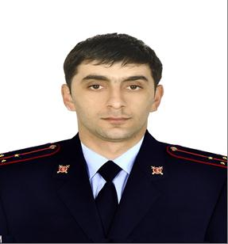

Тоноян Гурген Гагигович

старший лейтенант полиции

Телефон +7-999-437-31-40

Дополнительные телефоны +7 (862) 254 49 09

Адрес участкового пункта полиции Краснодарский (край) Сочи (г) Цветной бульвар (ул) 34 кв.3 Посмотреть на карте

Время работы:

Вторник четверг : с 17-00 до 19-00 первая и третья суббота месяца с 10-00 до 13-00